

Zapisnik sa sastanka predstavnika Centra za razvoj karijere i savetovanje studenata Univerziteta u Beogradu sa predstavnicima fakulteta
Datum: 21.10.2013.
Univerzitet u Beogradu, Studentski trg 1, Beograd
DNEVNI RED

- Predlog Plana saradnje u cilju veće dostupnosti aktivnosti karijernog vođenja i savetovanja na fakultetima u sastavu Univerziteta u Beogradu

- Predstavljanje priručnika „Razvoj karijere i savetovanje studenata, namenjenog predstavnicima akademske zajednice /profesorima, asistentima, saradnicima u nastavi, stručnim saradnicima, predstavnicima studenata/ zainteresovanim da u svoj rad uključe aktivnosti karijernog vođenja studenata

- Dobre prakse saradnje akademske zajednice i Centra za razvoj karijere na Univerzitetu u Šleziji – preporuke za unapređenje saradnje

- Prezentacija delova novog sajta Centra za razvoj karijere – sekcija koje su namenjene saradnicima sa fakulteta

- Diskusija

Prisustvovali:Ivanka Popović – Prorektorka Univerziteta u Beogradu, AgnieszkaDunaj – University of Silesia in Katowice, Poland, Barbara Smorczewska – University of Silesia in Katowice, Poland, DejanaLazić – CentarzarazvojkarijereUniverziteta u Beogradu, MarijaJovanović – CentarzarazvojkarijereUniverziteta u Beogradu, Ana JankovićBarović – CentarzarazvojkarijereUniverziteta u Beogradu, Katarina Šmakić – Poljoprivrednifakultet, DraganaLakić – Farmaceutskifakultet, LidijaRadulović – Filozofski fakultet, Biljana Buljugić – Medicinski fakultet, Dušica Stefanović - Medicinski fakultet, Sanja Kosanović – Matematički fakultet, Petar Debelnogić – SKONUS, Marija Đukić – Studentski parlament, Hemijski fakultet, Milica Jovanović – Studentski parlament, Hemijski fakultet, Nikola Božić – Student prodekan, Elektrotehnički fakultet
Uvodno obraćanje
Prof.Ivanka Popović je pozdravila prisutne ispred Univerziteta u Beogradu, i u svom obraćanju istakla da je neophodno saradnju sa Centrom uneti u godišnje planove fakulteta u sastavu UB, intenzivirati saradnju sa Nacionalnom službom za zapošljavanje I intenzivirati saradnju sa Studentskim parlamentom. Prorektorka za nauku prof. Dr Ivanka Popović, istakla je da je vrlo važno da se ovakvi sastanci održavaju češće i redovno kako bi se aktivnosti Centra što više učinile vidljivim i kako bi se uvažile potrebe pojedinih fakulteta i studenata. Naglasila je da je važno da Centar ostvari saradnju sa upravama, nastavnim kadrom, It službama, a pre svega sa predstavnicima Studentskih parlamenata. Značaj Centtra je što pruža kvalitet više studentskim diplomama, utičući na razvoj zapošljivosti, na povećanje konkuretnosti naših studenata, studenata najvećeg i najznačajnijeg univerziteta na tržištu rada. Istakla je da su aktivnosti Centa značajne i brojne ali da studenti nisu u dovoljnoj meri upoznati sa tim šta mogu da očekuju od Centra. Na kraju, studenti finansiraju Centar i bitno je da znaju da imaju pravo na brojne programe koje im Centar obezbeđuje. Između ostalog navela je da bi bilo korisno da se organizuju odvojeni sastanci sa prodekanima i sa Studentskim parlamentom u redovnim terminima
Nakon obraćanja prorektorke, direktorka Centra za razvoj karijere i savetovanje studenata Univerziteta u Beogradu, prisutne je upoznala sa Agendom, najavivši gošće iz Poljske i ukazavši na materijale koji su pripremljeni za ovaj sastanak /pre svega na Priručnik i radne materijale „Razvoj karijere i savetovanje studenata“ pripremljenog za predstavnike akademske zajednice zainteresovane da se upoznaju sa aktivnostima karijernog vođenja na univerzitetima ili zainetersovane da u svoj rad uključe elemente iz ove oblasti. U nastavku je izloženo šta su bili elementi za izradu plana /slajd u nastavku/
      - Predlog Plana saradnje u cilju veće dostupnosti aktivnosti karijernog vođenja i savetovanja na fakultetima u sastavu Univerziteta u Beogradu
Dejana Lazić je opisalaplan razvojasaradnje I ukazalanapotrebuinformisanjasvihstudenata o uslugamakojeimstojenaraspolaganju, nuznost obuhvatavećegbrojastudenataobrazovnim i drugimaktivnostimaCentra. Navela je da su polazni elementi za izradu plana za saradnju sa fakuletima: prepoznate potrebe I prioriteti na osnovu dosadašnje saradnje, analizirani odgovori na upitnike koje su popunjavali prodekani za nastavu, analizirani upitnici koje su popunjavali studenti, projektne aktivnosti predviđene CareerS projekto, Pravilnik o vrednovanju vannastavnih aktivnosti itd .
Navela je da su priroriteti Centra:
1.unapređenje saradnje sa fakultetima u cilju veće zastupljenosti programa karijernog vođenja, veće dostupnosti svih usluga I aktivnosti I većeg obuhvata studenata, 2.strateška saradnja sa Studentskim parlamentom, veća uključenost poslovne zajednice u implementaciji različitih programa unapređenja zapošljivosti.
Sa druge strane analizirani upitnici koje su popunjavali prodekani sa 15 fakulteta govore da je prioritet upravo definisanje odnosno unapređenje saradnje sa Centrom, formiranje timova saradnika na fakultetima koji bi se aktivnije uključili u saradnju. Kao preduslov prodekani su naveli definisanje uloga Centra I fakulteta, te je nastavak izlaganja bio posvećen upravo ocrtavanju uloga fakulteta I Centra. Fakulteti, po mišljenju predstavnika fakulteta mogu pomoći kroz informisanje brucoša o uslugama Centra, obezbediti pomoć u promovisanju programa karijernog vođenja I savetovanja, logističku podršku u realizaciji programa, putem uključivanja predstavnika Centra u nastavni program I gostovanja na predavanjima, kreiranjem novih programa prilagođenih potrebama pojedinih fakulteta, Radi preglednosti, slede tri slajda koja su detaljno objašnjena tokom izlaganja.
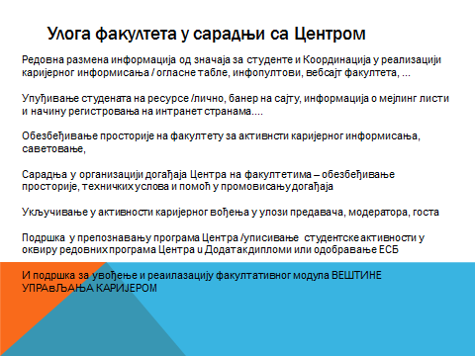

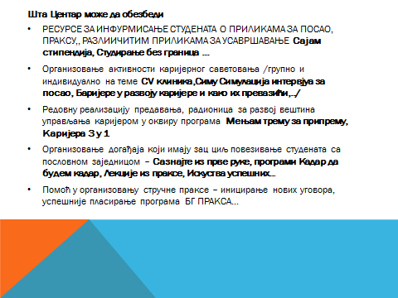
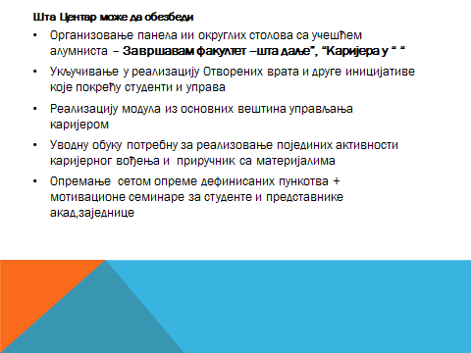

U nastavku predloženi su konkretni koraci za naredni period I dat pregled predstojećih aktivnosti Centra i najavljena je sledeća tačka dnevnog reda.Za potpuniju informaciju pogledati prezentaciju u prilogu.

2. Predstavljanje priručnika „Razvoj karijere i savetovanje studenata, namenjenog predstavnicima akademske zajednice /profesorima, asistentima, saradnicima u nastavi, stručnim saradnicima, predstavnicima studenata/ zainteresovanim da u svoj rad uključe aktivnosti karijernog vođenja studenata
Ana Janković Barović – predstavila je priručnik “Razvoj karijere i savetovanje studenata “, svojevrsni vodič sa radnim materijalima koji treba da služi kao podrška u razvoju saradnje sa akademskom zajednicom. Namenjen je praktičarima u oblasti karijernog vođenja, svim zainteresovanima iz redova nastavnog i vannastavnog osoblja na fakultetima koji su zainteresovani za rad u ovoj oblasti, kao i upravama fakulteta. Sa druge strane, priručnik se obraća studentima i sadrži tekstove, savete i materijale koji pokrivaju neke od najznačajnijih tema u razvoju karijere studenata.
Ana je upučivala na pojedina poglavlja Priručnika upućujući na to na koji način se mogu koristiti, kome su namenjeni I zašto su pripremljeni.
3.Dobre prakse saradnje akademske zajednice i Centra za razvoj karijere na Univerzitetu u Šleziji – preporuke za unapređenje saradnje
Agnieszka Dunaj i Barbara Smorczewskasa Univerziteta u Šleziji održale su prezentaciju o iskustvima u saradnji njihovog Centra za razvoj karijere i predstavnika akademske zajednice. Ključne tačke izlaganja bile su sledeće:
- Aktivnosti koje sprovode adresiraju potrebe lokalnog tržišta rada i tendencija na evropskom nivou i uključuju blisku saradnju sa poslodavcima
- Uloga nastavnika u obrazovnom procesu u kontekstu karijenog vođenja studenata tokom studija je od ogromnog značaja i oni predstavljaju ključnog “agenta” za razvoj karijere u svom svakodnevnom kontaktu sa studentima koji može da ih informiše, upućuje na Centar za razvoj karijere, motiviše, postavlja pitanja za razmišljanje
- i pokretanje u vezi postavljanja ciljeva i donošenja odluka u vezi karijere po diplomiranju.
- Predstavljen je predmet koji se realizuje u okviru studijskog programa njihovog Matematičkog fakulteta kojim se studenti pripremaju za tržište rada u Poljskoj – 80-časovni program koji se realizuje tokom tri semestra, obavezan je i donosi 2 ESP boda. On uključuje sledeće teme: Individialni resursi, Karakteristike tržišta rada, Kako se prijaviti za posao, PRavna regulative u vezi zapošljavanja, Preduzetništvo.
- Komunikacija usluga Centra na Univerzitetu u Šleziji preko fakulteta obuhvata:
  - Table na fakultetima sa ključem, koji čuva zaposleni iz administracije
  - Obraćanje Centra – predavanje brucošima prilikom prijema brucoša/perioda adaptacije
  - jednom godišnje jedan dan na svakom fakultetu
  - sekcija za razvoj karijere na sajtovima fakulteta
Za potpuniju informaciju o izlaganju gosci iz Poljske pogledati prezentaciju u prilogu.
Četvrta tačka dnevnog reda je usled nedostatka dnevnog reda pomerena za sledeći susret kako bi prisutni imali više vremena za diskusiju i pitanja, predloge.
Diskusija
Katarina Šmakić, Poljoprivredni fakultet – Iskazala interesovanje za prezentovani predmet na Matematičkom fakultetu. Govorila je, dalje, o potrebimotivisanjauprave, iznela veoma pozitivne utiske sa realizovane akcije Centra “Karijera I ja” na Poljoprivrednom fakultetu i istakla da su im edukativni posteri koje su postavili u biblioteci veoma korisni i da na njih često upućuju studente koji imaju pitanja u vezi sastavljanja biografije. Takođe, predložila da se osmisli dopis u vezi prepoznavanja prakse sa ESP bodovima – u vezi univerzitetskog programa prakse BGPRAKSA. Iznela je da se informisanje studenata odvija preko sekcije Vesti na sajtu fakulteta. Takođe, iskazala je interesovanje za rezultate istraživanja “Šta poslodavci danas očekuju od mladih stručnjaka i od Univerziteta u Srbiji” koje je sprovedeno u okviru Tempus CareerS projekta.
Sanja Kosanović, Matematičkifakultet – predložilagodišnjeorganizovanjepredavanja – predstavljanjeCentrazarazvojkarijerebrucošima I starijimstudentima I upoznavanjesauslugamaCentra.
DraganaLakić, Farmaceutski fakultet – predložilaotvaranjesvojekancelarijejedandan u nedeljinanekoliko sati, gde bi mogli da gostujupredstavniciCentrazarazvojkarijere
I sastaju se sastudentimaFarmaceutskogfakulteta, informišu I savetuju.Iznela veoma pozitivne utiske studenata I pozitivan uticaj na studente posle prošlogodišnjeg programa Karijera 3u1 održanog na Farmaceutskom fakultetu.
BiljanaBuljugićiDušicaStevanović ,Medicinskifakultet – Predstavljenpredlogodržavanjadogađaja Karijera3u1 naMedicinskomfakultetu, u okvirukojeg bi se student upoznalisauslugamaCentrazarazvojkarijere, I bilaodržanaradionica o veštinamakomunikacijepotrebnimza rad sapacijentima I njihovimporodicama…Razgovaraćesapredstavnicimastudentskogparlamentanafakultetu o njihoviminteresovanjima I potrebamanakojeCentarmože da odgovori.
StudentprodekanHemijskogfakulteta– Pričala je o nedovoljnojobaveštenostistudenata Hemijskog fakulteta o važnosti vannastavnih aktivnosti, karijernimmogućnostima.Predložena organizacija pojedinačnog sastanka radi realizacije neke zajedničke aktivnosti.
Student prodekan ETF-a – Smatra je je potrebno predstavljanjeCentrakako bi sebrucoši I mlađi student upoznalisauslugama I aktivnostimaCentra, izneo da su radionicei mini predavanja o pisanjuCv-jai motivacionogpisma, veštinamakomunikacije I prezentacije I drugimveštinamakojemanjkajustudentima I diplomcima Elektrotehničkogfakulteta stalno potrebne.
U finalnoj diskusiji Dejana Lazić je rezimirala glavne zaključke I iznela nekoliko pitanja radi dogovora oko narednih koraka u saradnji.
Glavni zaključci ovog sastanka su:
- da student nisu u dovoljnoj meri upoznati sa aktivnostima I uslugama Centra koje su prekopotrebne I značajne I da bi se zarad boljeinformisanosti I većeg opsega korišćenja resursa I usluga Centra bilo potrebno
  - intenzivirati saradnju Centra sa svim strukturama na fakultetima /počev od Uprave, preko Studentskih parlamenata, nastavnog kadra, IT službi, studentskih službi
  - pojačati promotivne aktivnosti Centra -postaviti oglasne tabele, edukativne postere I aktuelnu ponudu programa, aktivnosti, usluga, oglasa, konkursa na sve fakultete
  - učiniti vidljivijim rad Centra, a samim tim I usluge koje suna raspolaganju studentima postavljanjem banera, linka ili zasebne stranice na svim fakultetima u sastavu UB
  - organizovati prezentacije I veća predavanja Centra na fakultetima gde bi se predstavio Centar ili organizovao radionice, predavanja samostalno ili u saradnji sa profesionalcima , a kako bi veći broj studenata imao priliku da čuje šta Centar radi, ovlada nekim veštinama ili se upozna sa poslodavcima
- da je neophodno obezbediti kontinuiranu saradnju I povratnu informaciju o realizaciji programa na fakuzltetima kako bi obezbedila razmena iskustva I mišljenja ,
  - organizovati periodične sastanke saradnika Centra sa predstavnicima fakulteta
  - obezbediti logističku podršku Centru kada gostuje na fakultetima
  - organizovati I zasebne sastanke sa predstavnicima fakulteta – zbog specifičnosti studijskih programa I različitih očekivanja od Centra u skladu sa naznačenim potrebama.

